СОГЛАШЕНИЕ О РАЗДЕЛЕ СОВМЕСТНО НАЖИТОГО ИМУЩЕСТВА

Имущество, нажитое супругами во время брака (общее имущество супругов), может быть разделено между супругами по их соглашению, которое должно быть нотариально удостоверено.
Раздел совместно нажитого имущества является одним из оснований прекращения совместной собственности супругов.
Общей совместной собственностью супругов, подлежащей разделу (пункты 1 и 2 статьи 34 СК РФ), является любое нажитое ими в период брака движимое и недвижимое имущество, которое в силу статей 128, 129, 213 Гражданского кодекса Российской Федерации может быть объектом права собственности граждан.
При этом раздел общего имущества супругов производится по правилам, установленным статьями 38, 39 СК РФ, а в части, не урегулированной семейным законодательством, — по правилам статьей 254 Гражданского кодекса Российской Федерации (статья 4 СК РФ).
В силу статьи 38 СК РФ раздел общего имущества супругов может быть произведен как в период брака, так после его расторжения по требованию любого из супругов, а также в случае заявления кредитором требования о разделе общего имущества супругов для обращения взыскания на долю одного из супругов в общем имуществе супругов.
При заключении соглашения о разделе совместно нажитого имущества супруги сами определяют принадлежащие им доли, которые не обязательно должны быть равными, указывают какое имущество подлежит передаче каждому из супругов. Также в соглашении должны учитываться права их несовершеннолетних детей.
В случае раздела общего имущества супругов в период брака та часть общего имущества супругов, которая не была разделена, а также имущество, нажитое супругами в период брака в дальнейшем, составляют их совместную собственность.

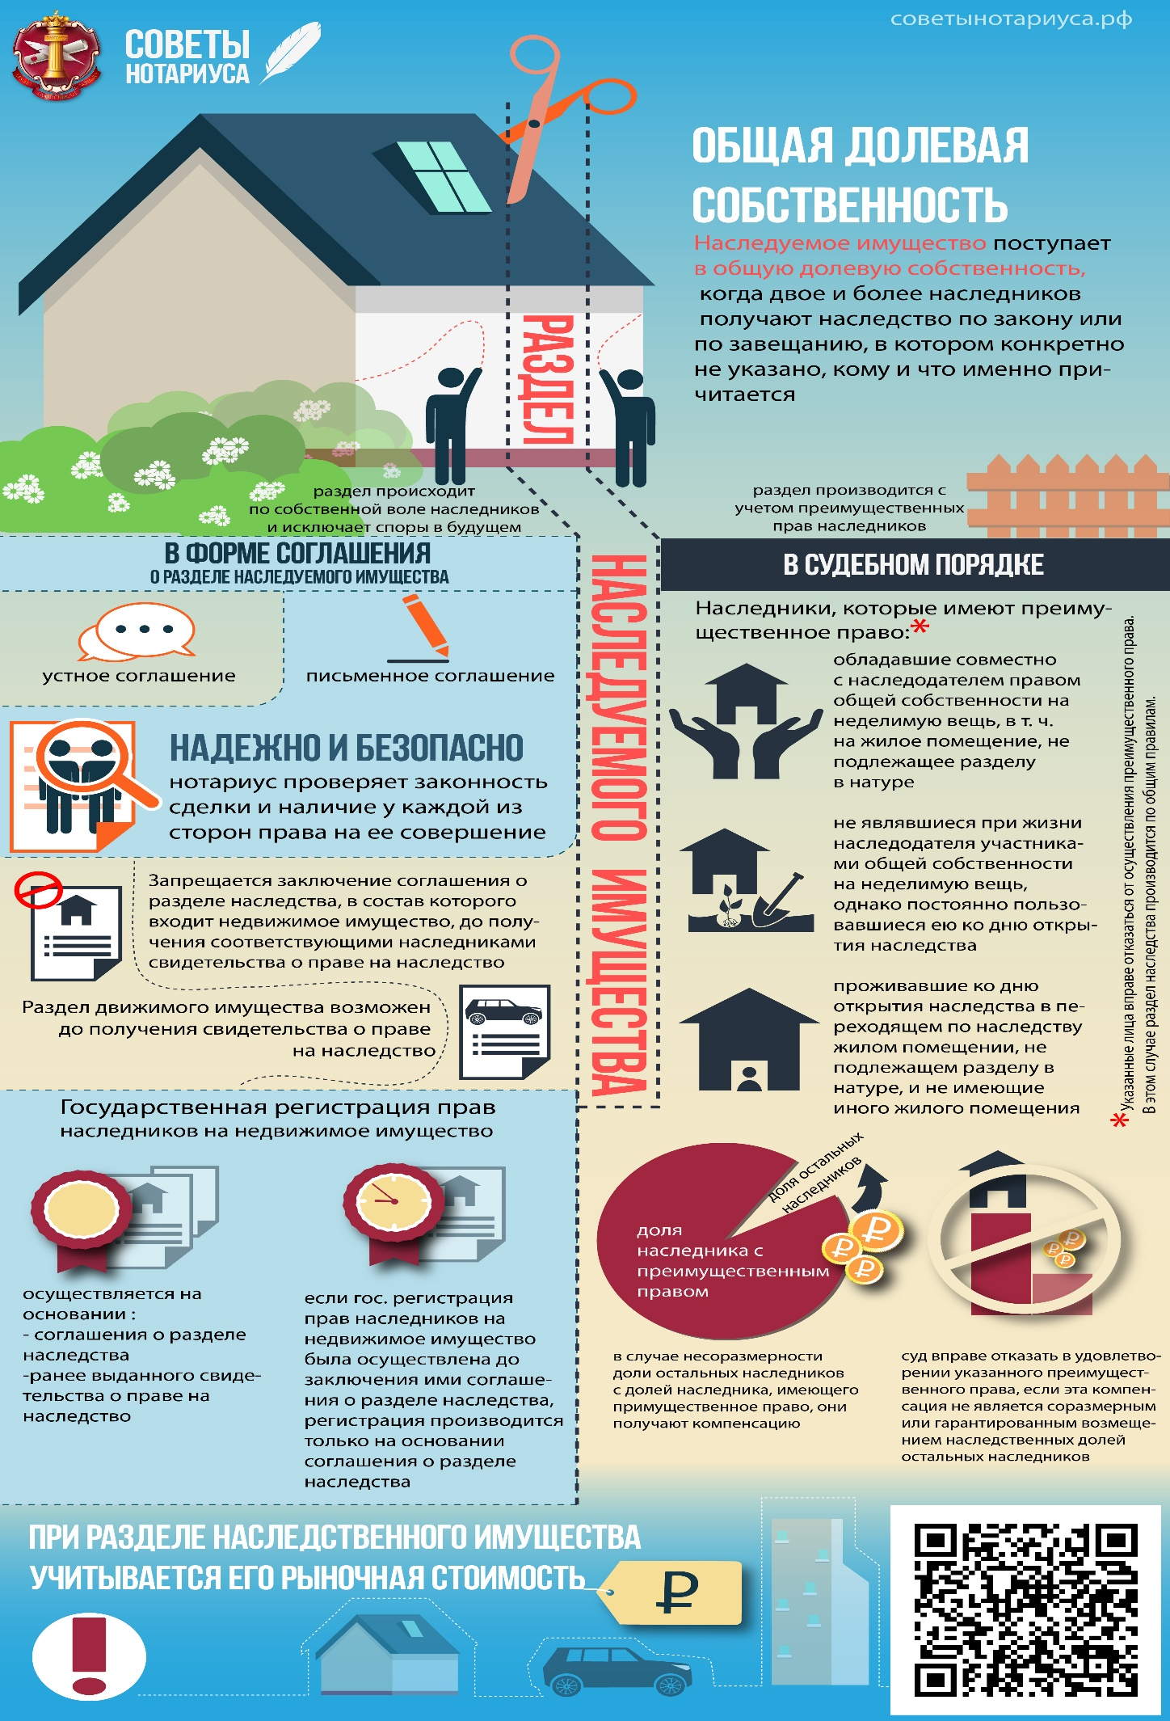
Соглашение о разделе общего имущества супругов согласно пункту 1 статьи 24 СК РФ может быть представлено супругами на рассмотрение суда при расторжении брака в судебном порядке (вместе с соглашением о том, с кем из них будут проживать несовершеннолетние дети, о порядке выплаты средств на содержание детей и (или) нетрудоспособного нуждающегося супруга).
В случае спора раздел общего имущества супругов, а также определение долей супругов в этом имуществе производятся в судебном порядке. Суд устанавливает, какое имущество подлежит передаче каждому из супругов. Когда одному из супругов передается имущество, стоимость которого превышает причитающуюся ему долю, другому супругу может быть присуждена соответствующая денежная компенсация.
За удостоверение соглашения о разделе совместно нажитого имущества нотариусом взимается нотариальный тариф в соответствии с подпунктом 5 пункта 1 статьи 333.24 Налогового кодекса Российской Федерации - 0,5 процента суммы договора, но не менее 300 рублей и не более 20 000 рублей, а также плата за оказание услуг правового и технического характера.

